Tutorial git
Entre em https://github.com/ e crie uma nova conta clicando em “Plan, Pricing and Signup”


Na nova tela, clique no notão “Create a free account”


Insira deus dados e clique em “Create na account”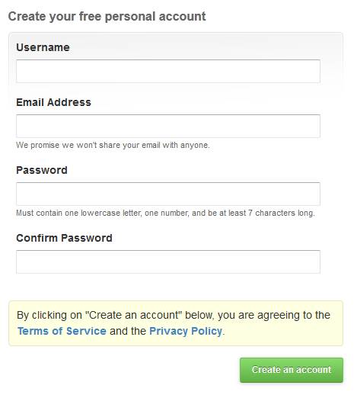
Com a conta criada, irei adicionar sua conta em nossa Organization chamada “Unicsul-Projeto”
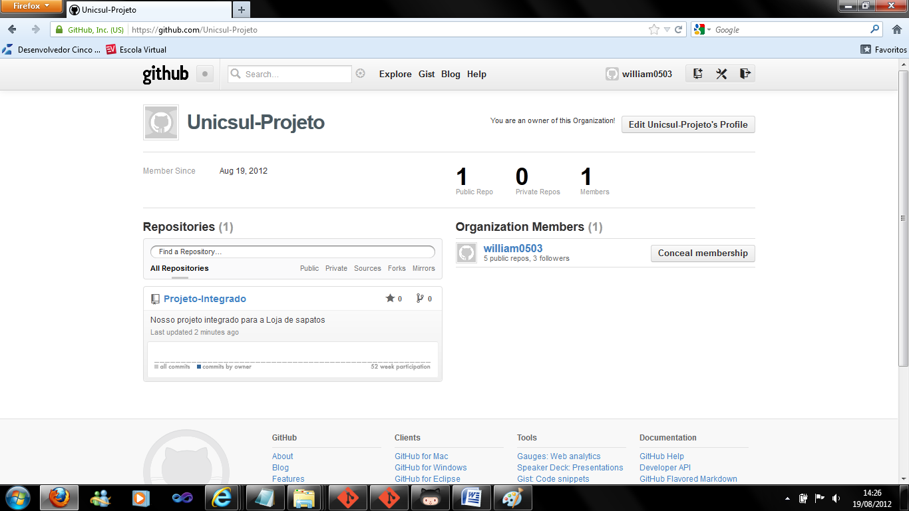
Nessa tela podemos ver os nossos repositórios (pastas de projetos) e os membros da equipe
Mas não será nessa tela que trabalharemos diretamente.
Precisamos instalar um software que fará o “download e upload” do projeto em nossas maquinas.
Acesse http://windows.github.com/ e clique em Download 1.0 (ou versão disponível)
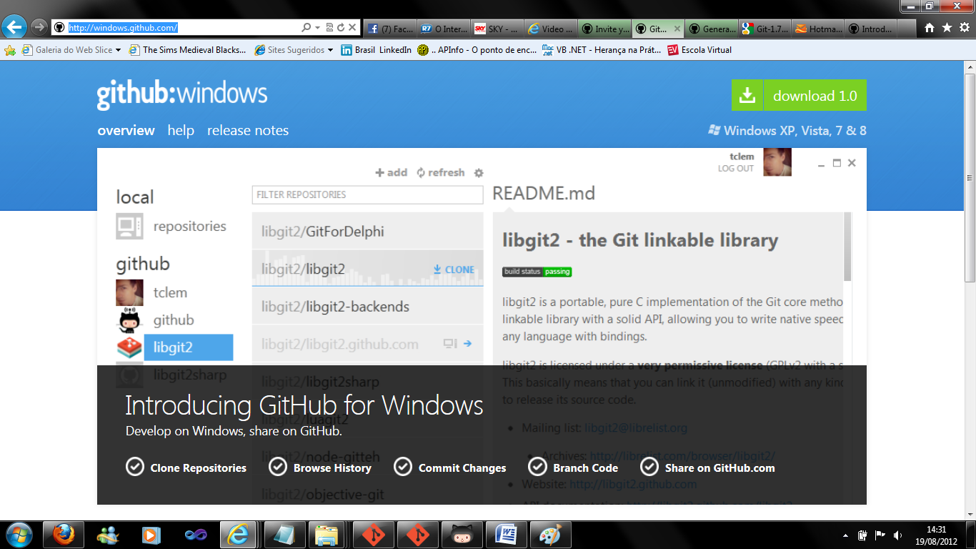
Baixe e instale o software GitHub.

Ao iniciar o GitHub pela primeira vez, você deve realizar o login com os dados da sua conta do GitHub
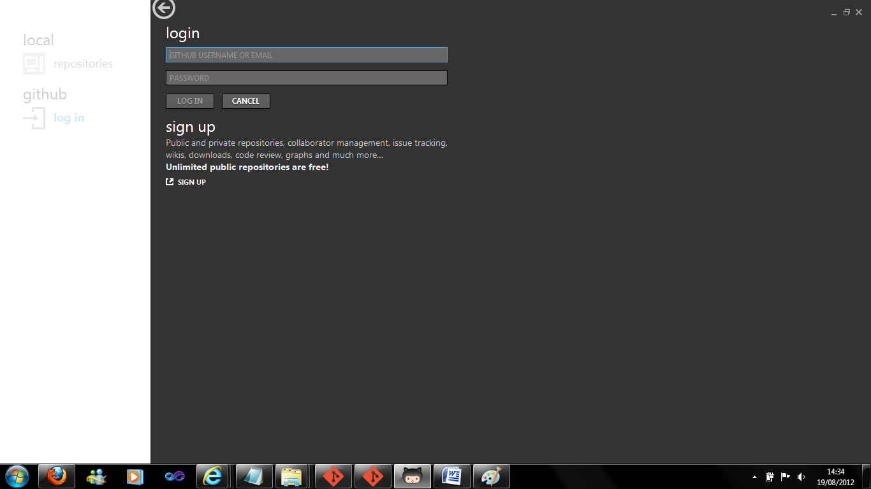

Realizado o login, você verá a tela com os seus locais e repositórios. Clique em Unicsul-Projeto e você verá o repositório do nosso projeto.
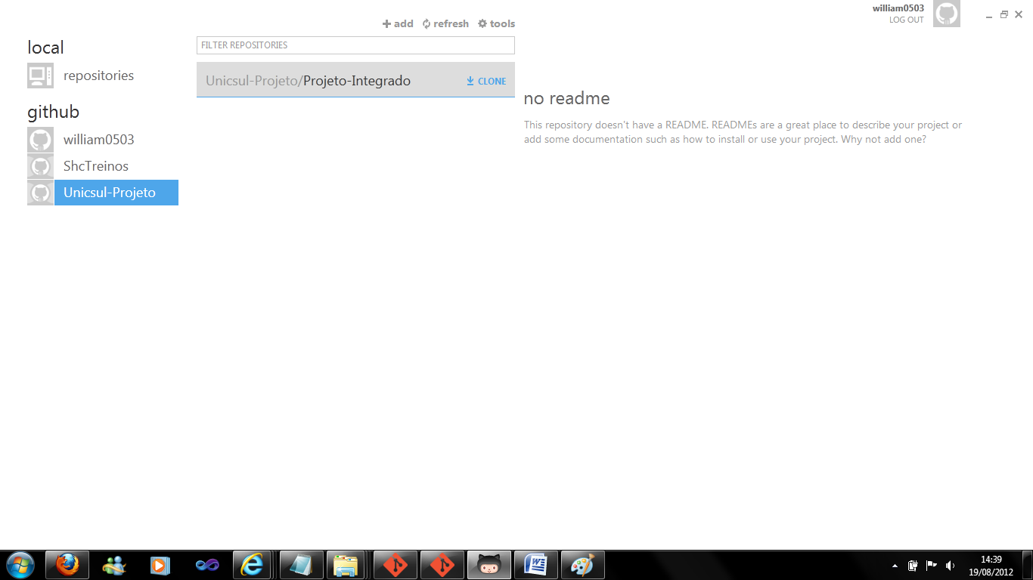
Clique em Clone e o projeto que está no servidor será baixado para o seu computador.

Após o download do projeto, vá em “Local >Repositories” e clique na seta -> do repositório.
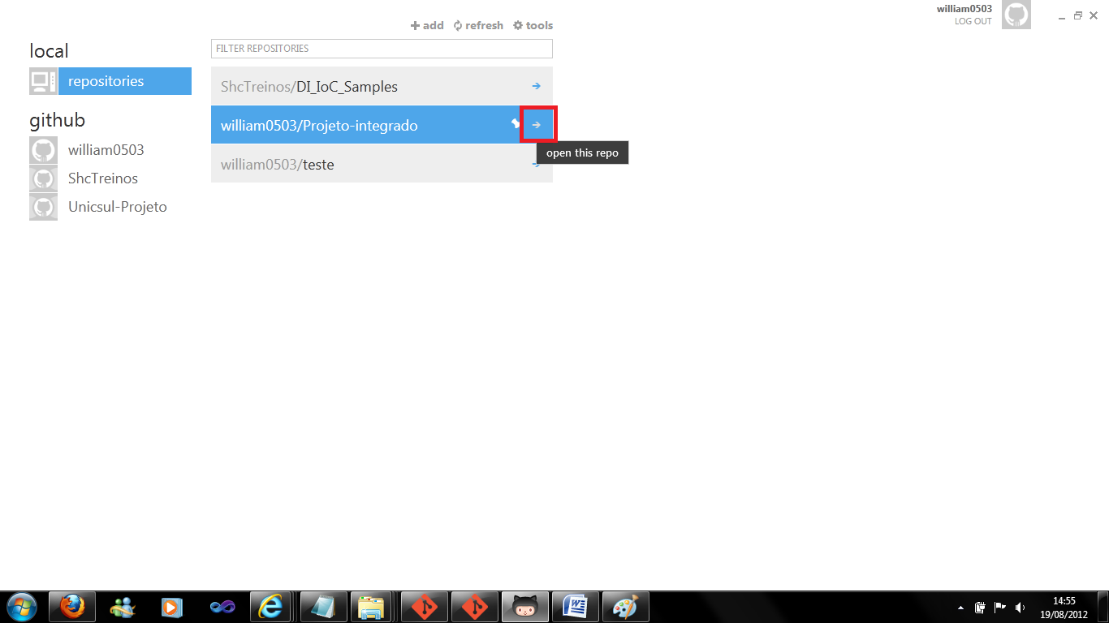
Aqui você verá o histórico de Commits do projeto e as alterações realizadas em um commit selecionado.
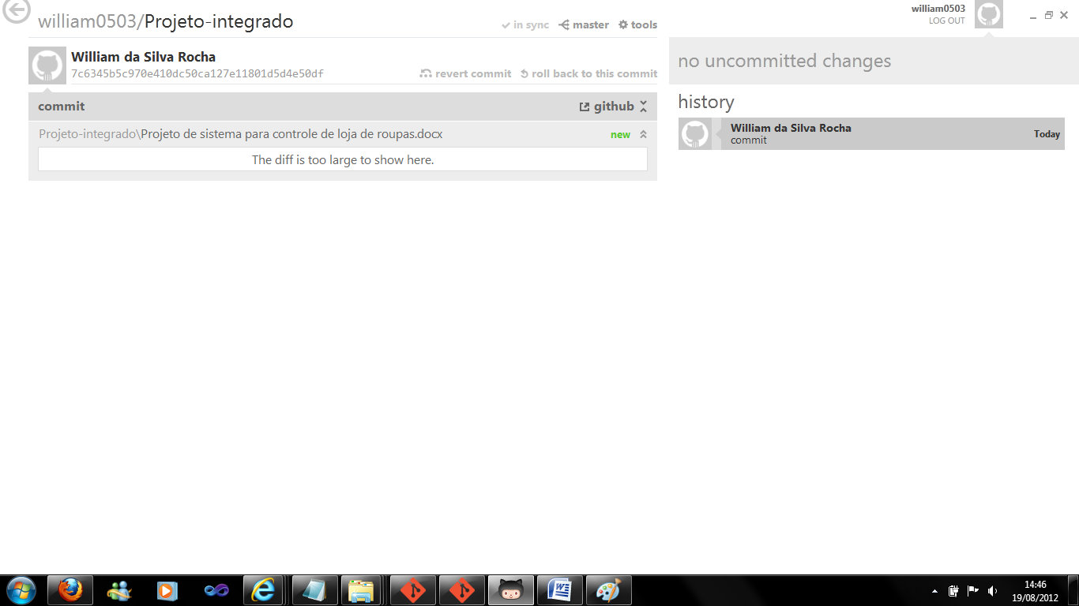
Nessa imagem o único arquivo que está no repositório é a documentação do projeto do semestre passado.

Quando o repositório está sincronizado com o repositório do servidor, você verá no topo um Tick escrito “In sync”.
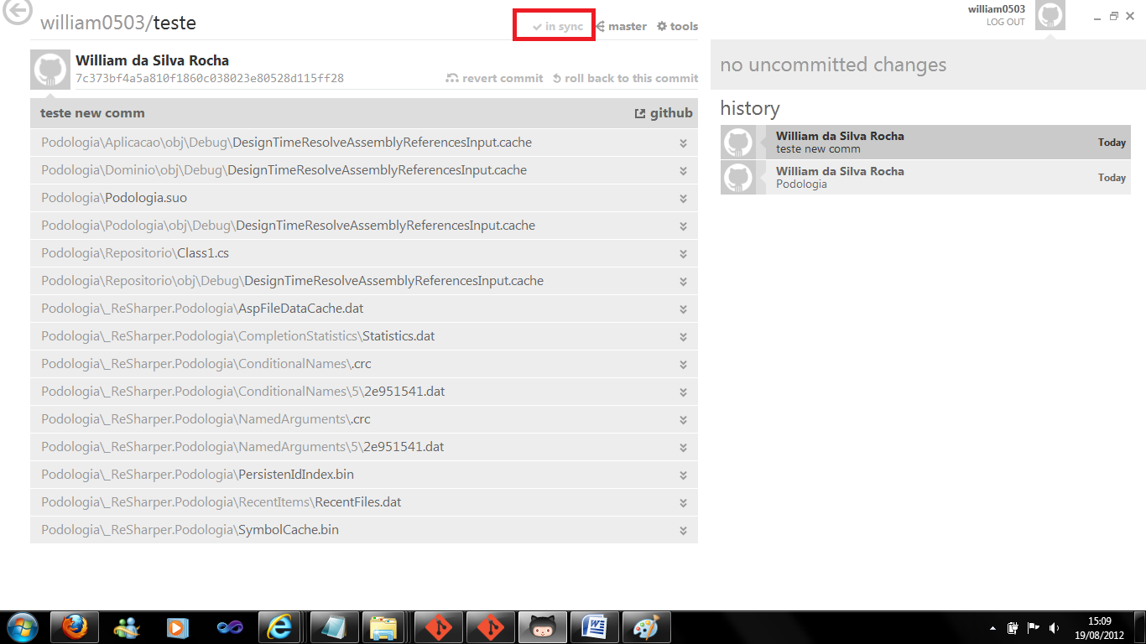Caso os repositórios estejam diferentes, significa que houve alteração em algum ou em ambos, nesse caso você verá no lugar a Opção “Sync”.

Fazendo um commit no projeto
Quando você realiza uma alteração no projeto que está dentro do repositório, automaticamente o projeto será atualizado no GitHub, sendo necessário apenas realizar o Commit para que as alterações sejam subidas para o servidor.
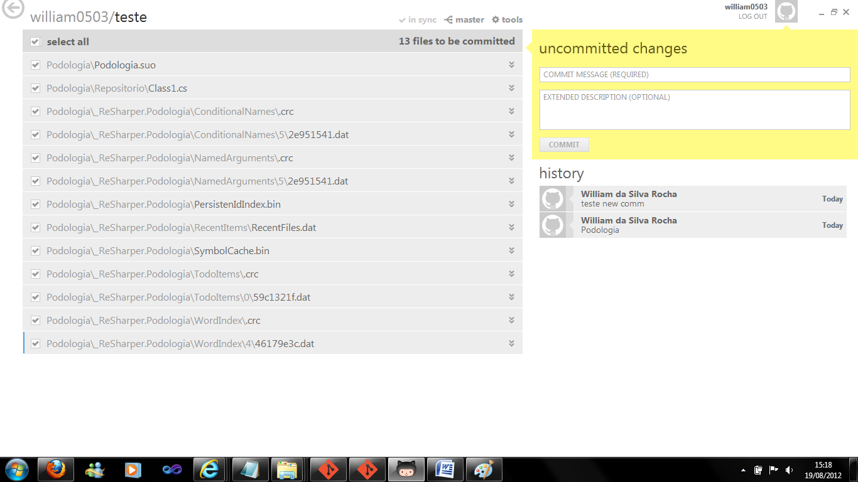
A lista mostra os arquivos alterados, dando a opção de selecionar todos ou somente alguns arquivos para serem subidos (caso não for subir todos os arquivos, tome cuidado para que não quebre o projeto tornando-o inutilizável).
No quadro amarelo, deve-se inserir uma mensagem para identificar as alterações do commit e uma descrição mais detalhada.
Após isso, clique no botão Commit e as alterações estarão prontas para subirem para o servidor.
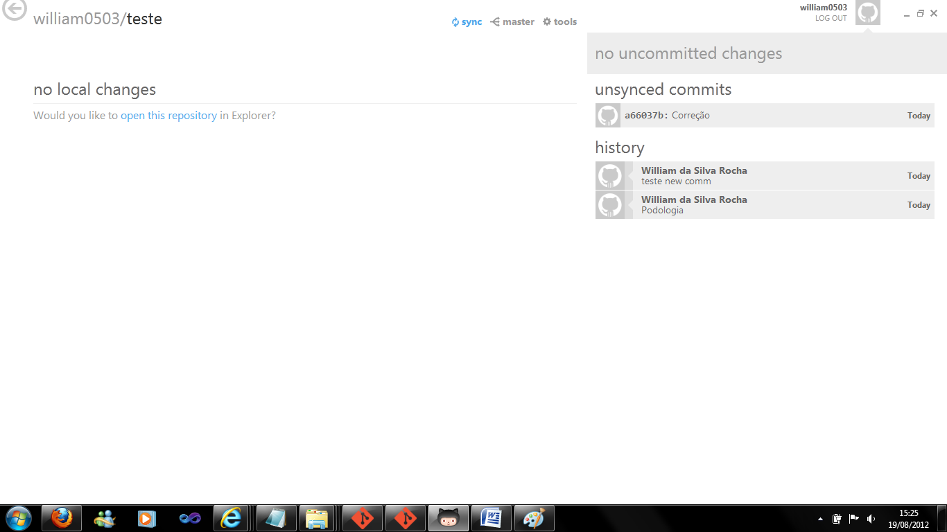
Com o commit feito, clique no botão “Sync” para que o projeto seja sincronizado com o servidor. Se tudo foi feito corretamente, aparecerá a mensagem “In Sync”.
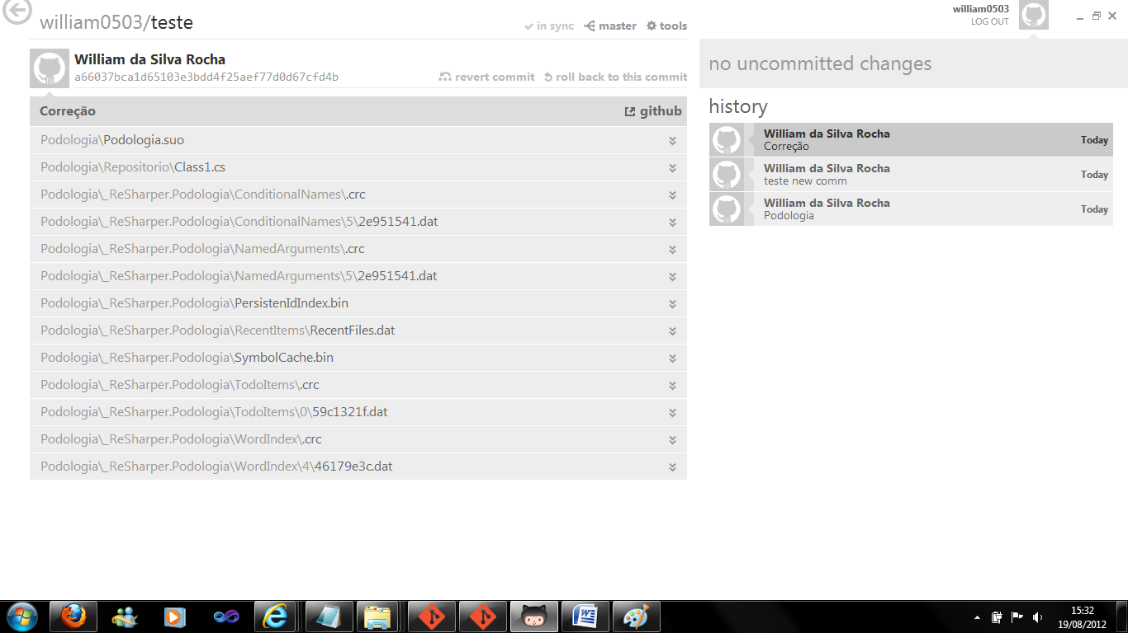

Caso haja a necessidade de visualizar se o projeto foi enviado para o servidor do GitHub, basta acessar o repositório no site do GitHub.
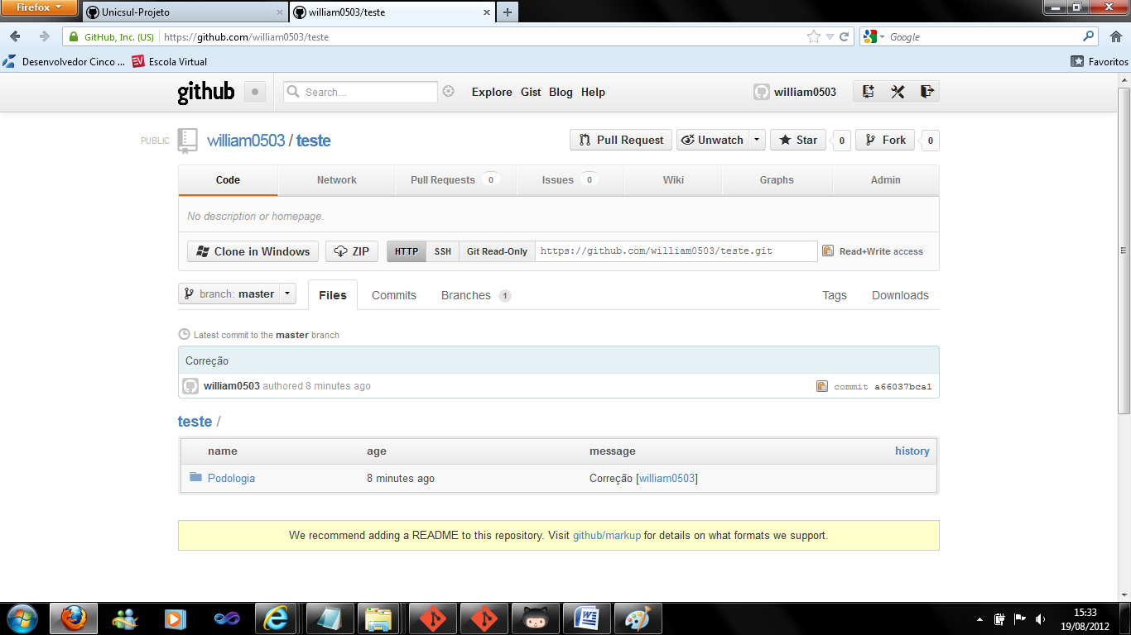

Abrindo o projeto
Para abrir o projeto, basta ir até a pasta onde ficam armazenados os repositórios. A forma mais simples é clicar com o botão direito no repositório desejado e selecionar a opção “open in Explorer”.
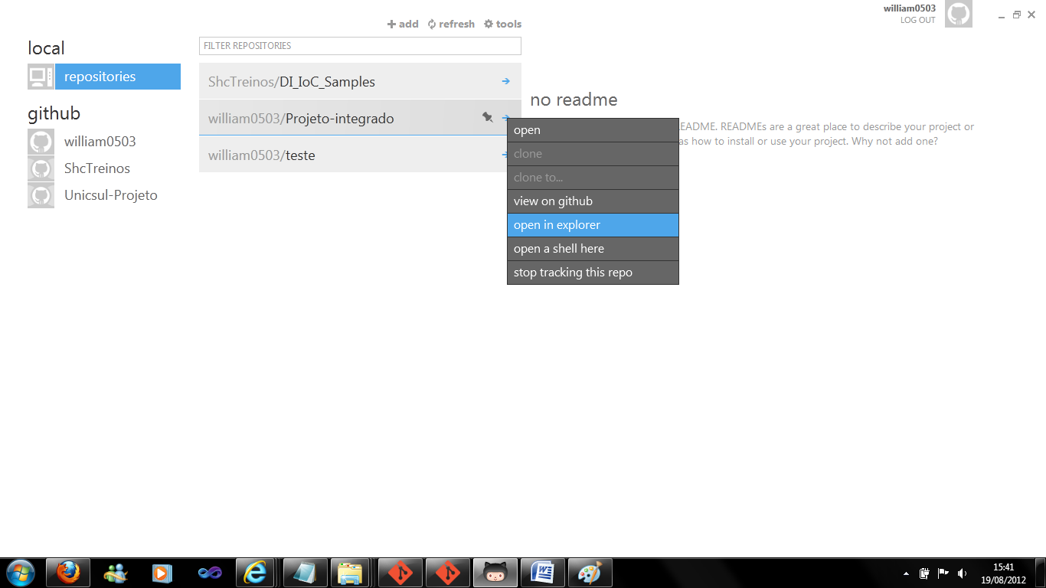
Fazendo isso, a pasta onde o repositório se encontra será aberta.
